(№ 3789) Ниже записана программа, которая вводит натуральное число x, выполняет преобразования, а затем выводит два числа. Укажите наименьшее возможное значение x, при вводе которого программа выведет числа 4 и 11.

x = int(input())  
k = x % 7  
a = 0  
b = 0  
while x > 0:  
 d = x % 7  
 if d == k:  
 a += 1  
 b += d  
 x //= 7  
print(a, b)

Решение:

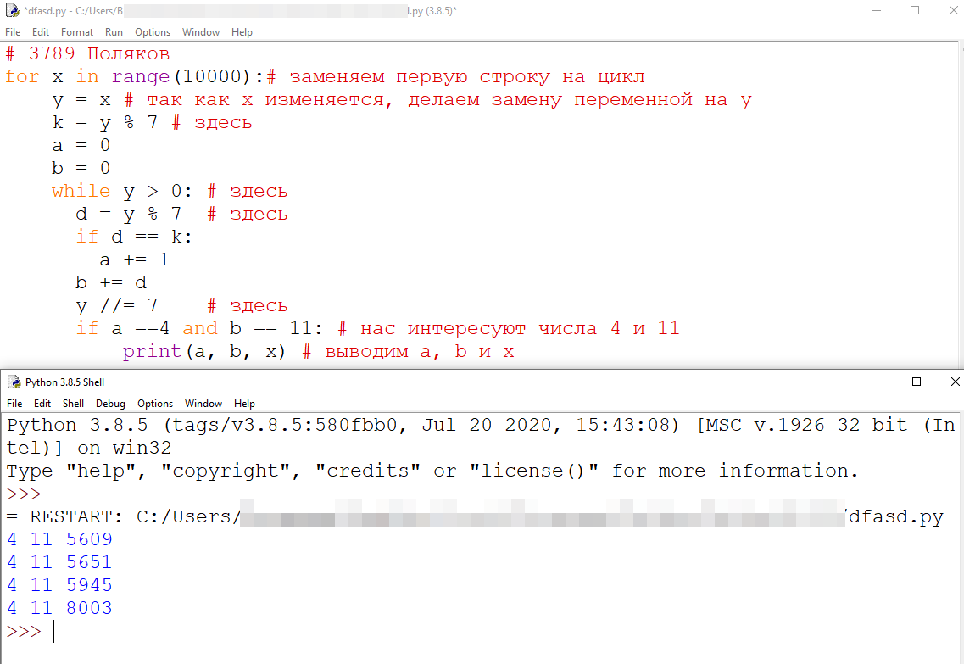

Так как нас интересует наименьшее значение x, то получим ответ: 5609

(№ 412) Укажите наименьшее пятизначное число x, при вводе которого алгоритм печатает 26391.

x = int(input())  
a = 0   
b = 0  
y = 1  
while x > 0:   
 if (x % 10) % 2 == 0:  
 a = a*10 + x % 10   
 else:  
 y = y*10   
 b = b*10 + x % 10   
 x = x // 10  
a = a*y + b  
print(a)

Решение:

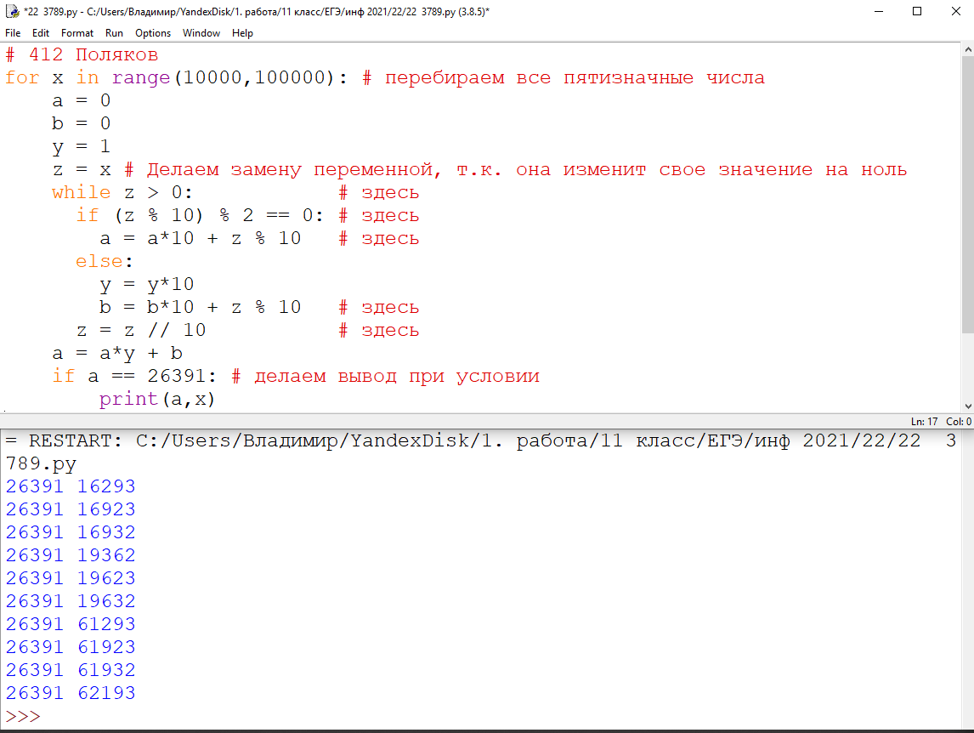

Так как нас интересует наименьшее значение x, то получим ответ: 16293

Вариант решения с использованием **break**

